辽河社区集中学习《习近平在中共中央政治局第二十一次集体学习时强调 坚持从抓作风入手推进全面从严治党 把新时代党的自我革命要求进一步落实到位》

为健全贯彻落实中央八项规定精神、纠治“四风”长效机制。2025年8月11日,辽河社区组织社区党员干部召开集中学习《习近平在中共中央政治局第二十一次集体学习时重要讲话精神》。
会议强调，我们党肩负的中国式现代化建设任务十分繁重，面临的执政环境异常复杂，自我革命这根弦必须绷得更紧。推进自我革命，必须固本培元、增强党性。反腐败必须规范权力运行。从严监督执纪是党的自我革命的利器，对违纪违法问题必须坚决处理。要强化党组织日常监督，切实提高穿透力和有效性。
通过会议学习，大家一致认为，党风正则人心齐，人心齐则事业兴。党员干部的作风是引领社会风气的重要风向标，是人民群众观察党风的重要窗口，要充分发挥优良党风对社风民风的引领作用。

新城街道辽河社区
2025年8月11日
影像资料：
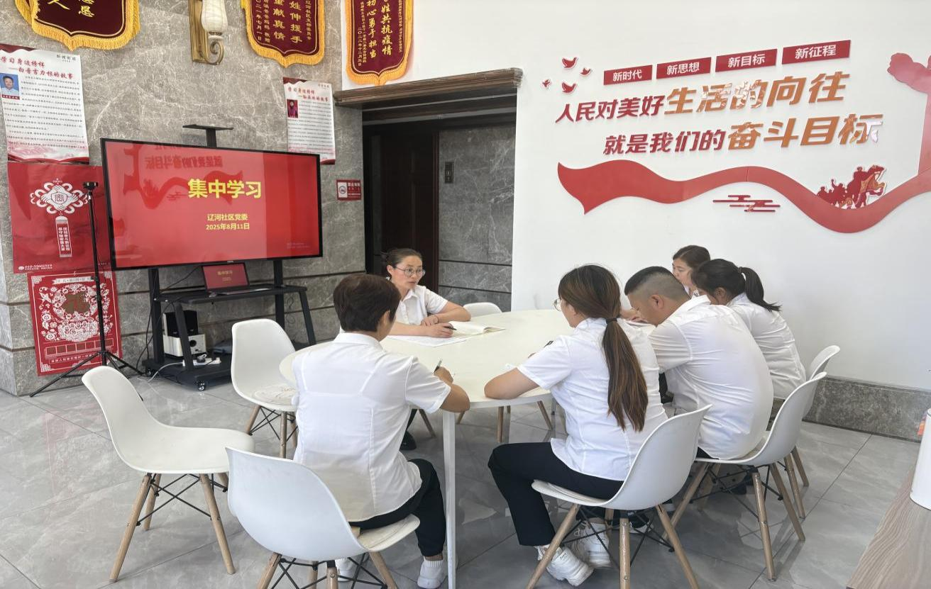
图一：2025年8月11日，辽河社区开展党风廉政学习会
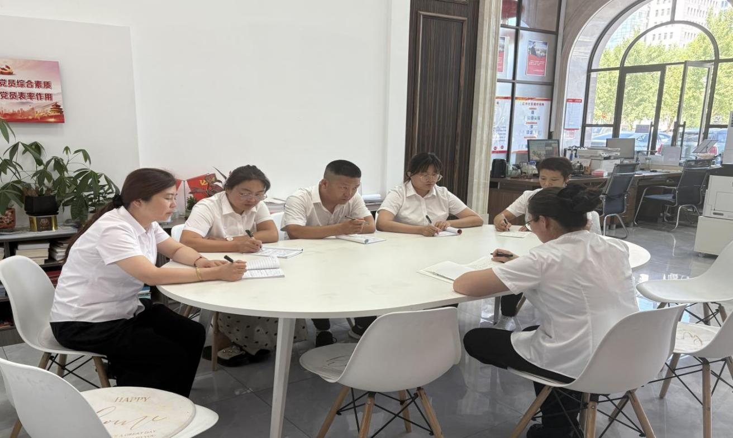 图二：2025年8月11日，辽河社区开展党风廉政学习会

